Guía N° 2
Comprensión lectora y producción de textos
Psicopedagogía
Nivel: 1° medios

Profesional a cargo: Daniela Hernández Donaire
Correo electrónico: daniela.hernandez@politecnicosanluis.cl
Estudiante: Curso

Recomendaciones:
- Lee atentamente la guía en su totalidad
- Comienza por los ejercicios que te parezcan más sencillos
- Cuando realices los ejercicios más complejos lee detenidamente y responde SOLO lo que se pregunta
- Si no puedes resolver algo no dudes en contactarme vía correo electrónico

- Lee atentamente el texto

Cleo, la perrita labrador que caminó más de 90 kilómetros hasta llegar a su antiguo hogar
Los dueños de una perrita perdida la encontraron en un lugar inesperado: su antigua casa. Al parecer, la labrador llamada Cleo y que estaba perdida por varios días, caminó más de 90 kilómetros desde Olathe, Kansas, hasta llegar a la antigua residencia de sus dueños en Lawson, Missouri. Allí esperó en el balcón hasta que fue hallada por los nuevos residentes.
Vocabulario
Residencia: casa en que se vive
Residente: persona que vive en un lugar

Por Guillermo Arduino , CNN Publicado a las 13:26 ET (17:26 GMT) 20 de julio de 2020

¿Cuál es tu opinión con respecto a Cleo? (escribe tu opinión en relación al texto)
Trata de captar el interés del lector
Usa palabras variadas

Revisa la ortografía

- Observa cada imagen y luego responde según corresponda
1
2
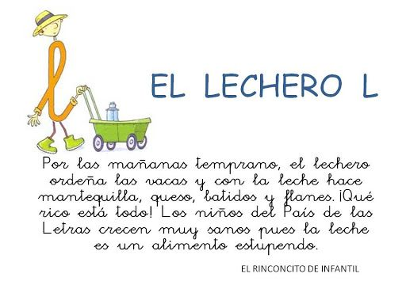
3
4
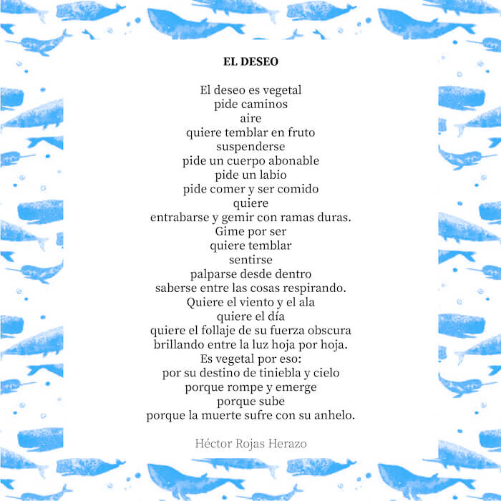

Imagen | ¿Qué tipo de texto es? | ¿Cuál es el principal propósito del texto?
1 | Elija un elemento. | Elija un elemento.
2 | Elija un elemento. | Elija un elemento.
3 | Elija un elemento. | Elija un elemento.
4 | Elija un elemento. | Elija un elemento.

